供应商
安得公司
客户
合作伙伴关系
合作伙伴关系
物流服务
物流服务
提供物流服务合同
物流服务合同
图2-1 安得公司与上下游合作模式

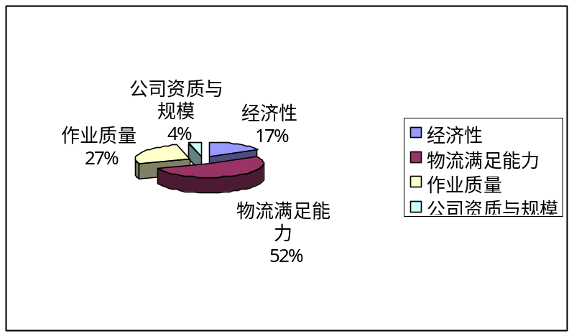
图2-3 生产企业选择物流代理商的标准
资料来源：第六次中国物流市场供需状况调查报告

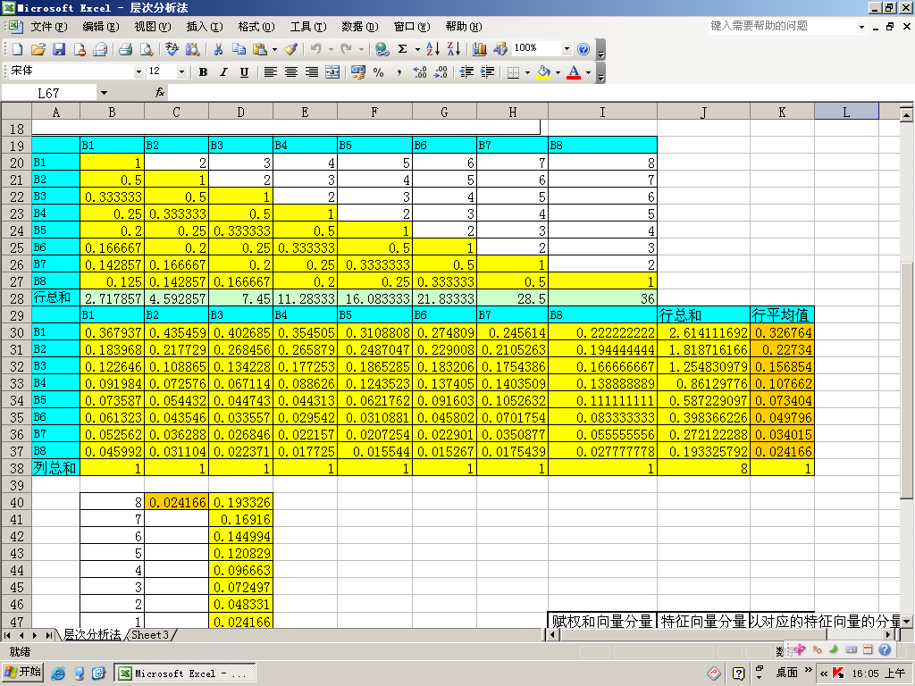

图2-5(1) 运用EXCEL进行两两比较矩阵运算

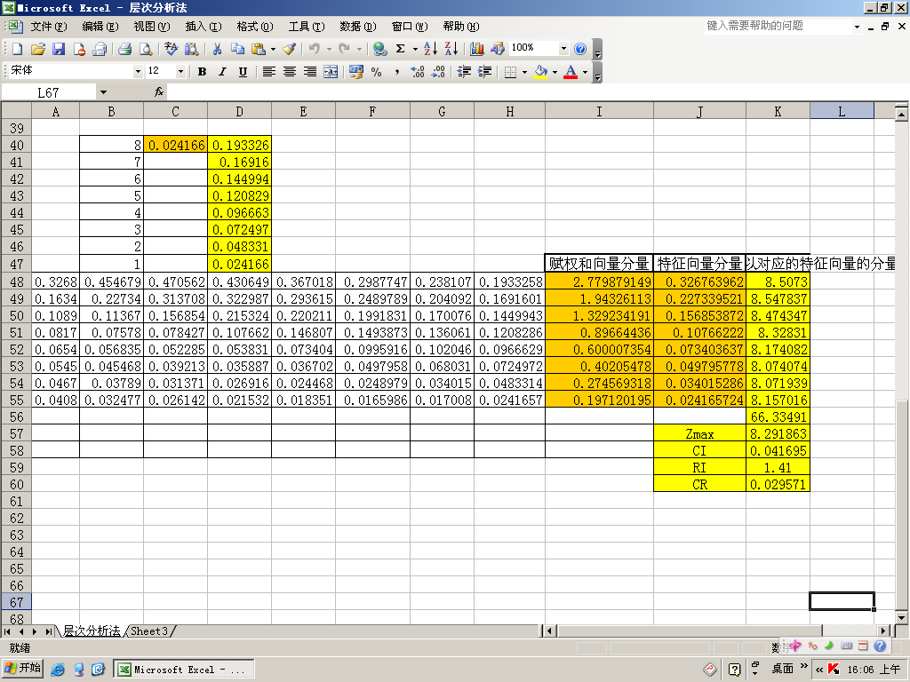
图2-5(2) 运用EXCEL进行一致性检验

补充
花城分公司
主营业务：配送
华山物流公司
主营业务：仓储
劣势：
缺乏完善的配送网络
与配送规模以及能力
劣势：
缺乏充足的仓储资源
核心竞争力和优势：
充足的仓储资源与能力
核心竞争力与优势：
完善的配送网络
强大的配送能力
大规模配送的规模效应
战略合作伙伴关系
补充
图2-7 花城分公司与华山物流公司关系分析

花城分公司
主营业务：配送

华山物流公司
主营业务：仓储

客户
外包仓储业务
转租仓库、提供配送服务
外包配送业务
提供仓储服务

提供配送服务

提供仓储服务

图2-8 安得公司花城分公司与华山物流战略合作伙伴关系

集成化物流服务链的战略目标
物流服务环节上特定供应商的KPI
集成化物流服务链的KPI
各个物流服务环节的KPI
图2-9 安得公司集成化物流系统KPI层次图

图2-11 安得公司与客户合作模式
客户互动平台

安得公司
（数据处理系统、决策系统等）
客户
分类
“量体裁衣”
策略
客户满意度
评价分析
……
息信
息信
反馈

潜力客户 金牌客户

（C） （A）

可放弃客户 普通客户
（D） (B)

客户业务量占安得公司总业务量比例
客户业务量在安得公司业务量中的增长率
2-12 安得公司的客户分类
供应商
安得公司
客户
性价比高的服务
性价比高的服务

更多的业务量

更多的业务量
性价比高的产品服务

更多的购买与订单
客户的客户
图2-15 安得公司供应链双向激励模型

运输
仓储
配送
其他
供应商
生产商
经销商
零售商
运输
运输
运输
仓储
仓储
仓储
配送
配送
配送
其他
其他
其他

图3-1 传统物流业务模式

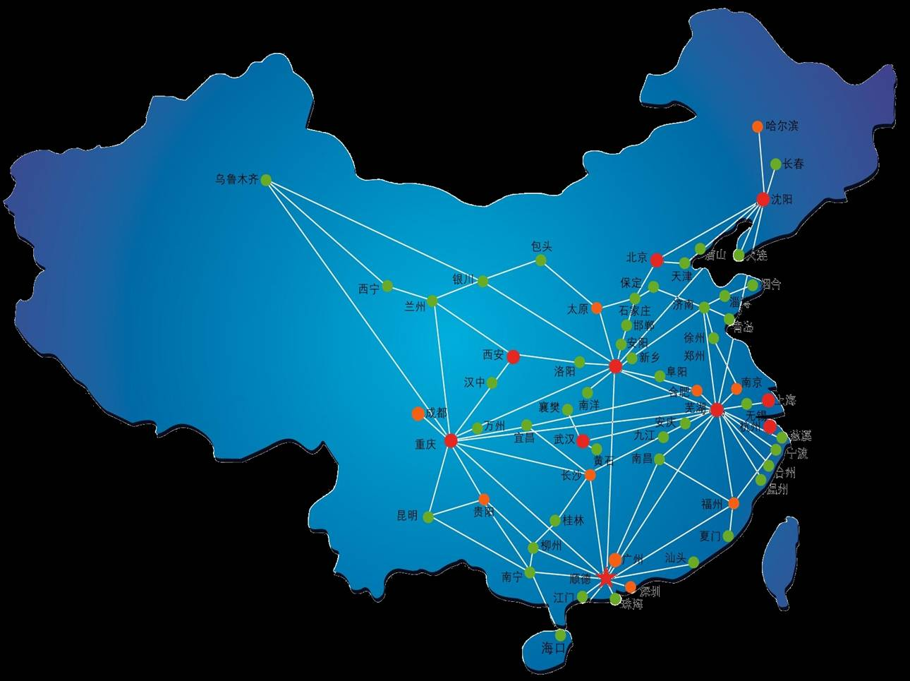

图3－3 安得公司全国物流网络分布

订单、库存信息、POS数据
安得公司信息系统接受信息
分析数据、行业信息、历史纪录、预测需求
向C客户仓库发出补货单
是否到补货点
安得公司组织配送
是
否
持续补货流程
图3-5 持续补货运作流程

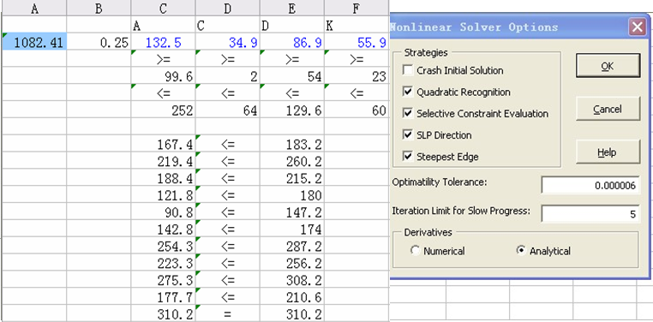
图3-9 Lindo What's Best组件计算结果

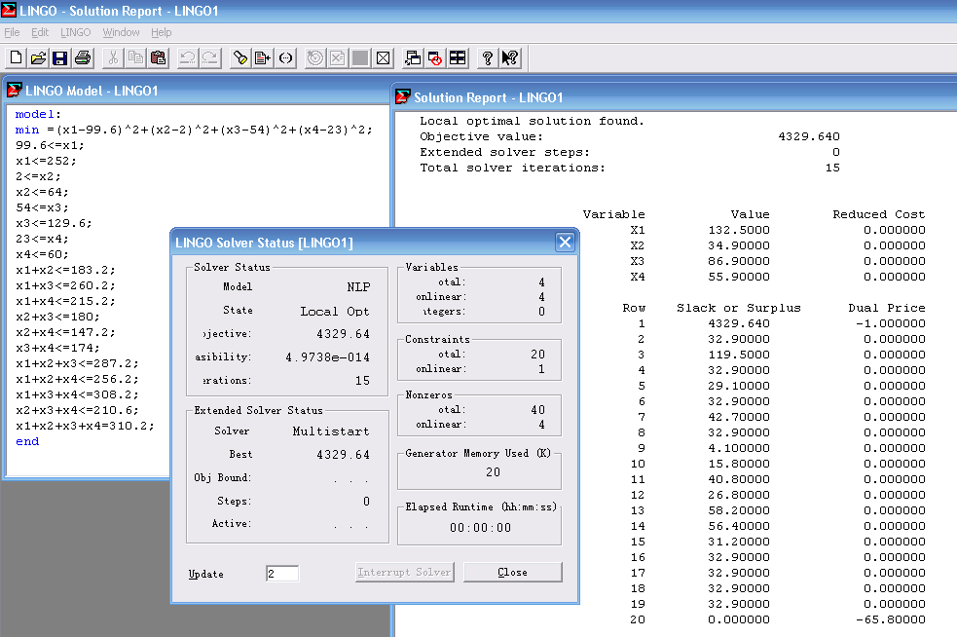
图3-10 lingo计算结果

标准化生产过程
差异化生产过程
产品配送过程
图3-12 延迟策略的简单流程示意
不变
变
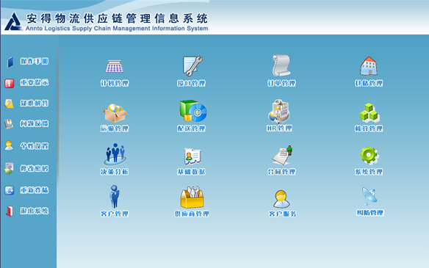
图4-1 安得公司物流供应链管理信息系统的操作界面

运输管理
系统跟踪功能
呼叫中心
GPS定位系统
音频输 出
视频输 出
基于GPS的车辆调度控制
线路优化控制
在途运输控制
到货及时率、货损率
司机在途工作状态
图4-2 GPS系统与呼叫中心流程

客户订单
车辆调度
发车确认
在途控制
与公司联系
与客户联系
线路优化
绩效考评
图4-3 运输绩效考评流程

数据库支撑
安得公司运输路线查询与报价系统
线路查询
运输报价
线路1
线路2
线路3
运输时间1
运输时间2
运输时间3
报价1
报价2
报价3
图4-4 安得公司运输线路查询与报价系统

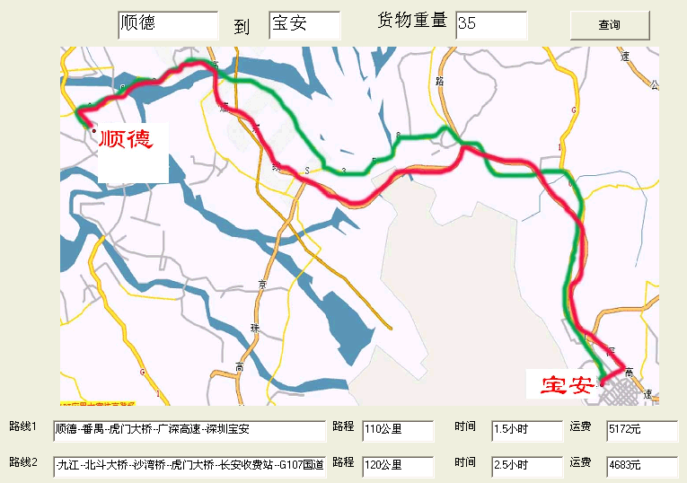
图4-5 线路和报价查询
订单流
提供
资源
提供资 源
订单流
物流
订单流
订单流
物流
安得公司的客户（如美的等）
安得公司的物流供应商
产品分销商
最终用 户
安得公司

图4-8 安得公司原来的信息传递模式

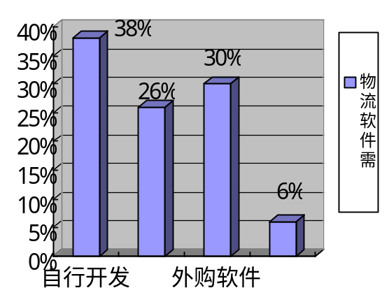

图4-14 未来1-3年物流软件需求情况
资料来源：第六次中国物流市场供需状况调查报告
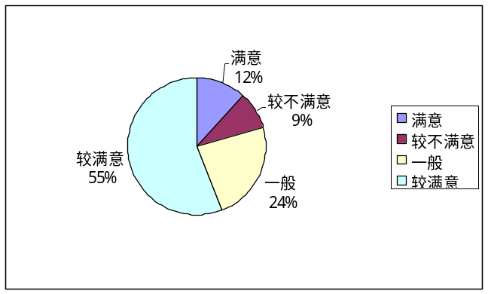
图4-15 物流管理软件提供商的服务满意情况
资料来源：中国物流管理软件市场研究报告

